Comportements et stratégies : des expressions d’égalité et d’inégalité
- L’élève choisit un nombre, mais a de la  difficulté à le décomposer en 2 parties et à le modéliser avec des cubes. | - L’élève modélise l’égalité avec des cubes,  mais a de la difficulté à noter différentes  expressions d’une même quantité comme  étant des égalités (p. ex., ne peut pas écrire une phrase numérique).  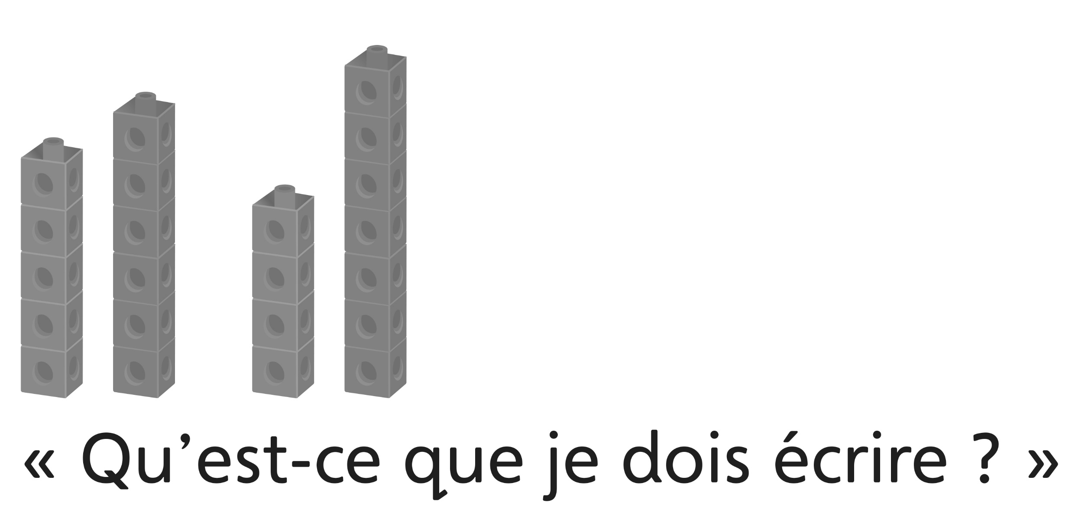 | - L’élève modélise l’égalité, mais ne tient pas  compte du zéro ou pense que les mêmes  cubes dans l’ordre inverse ne représentent pas une égalité.  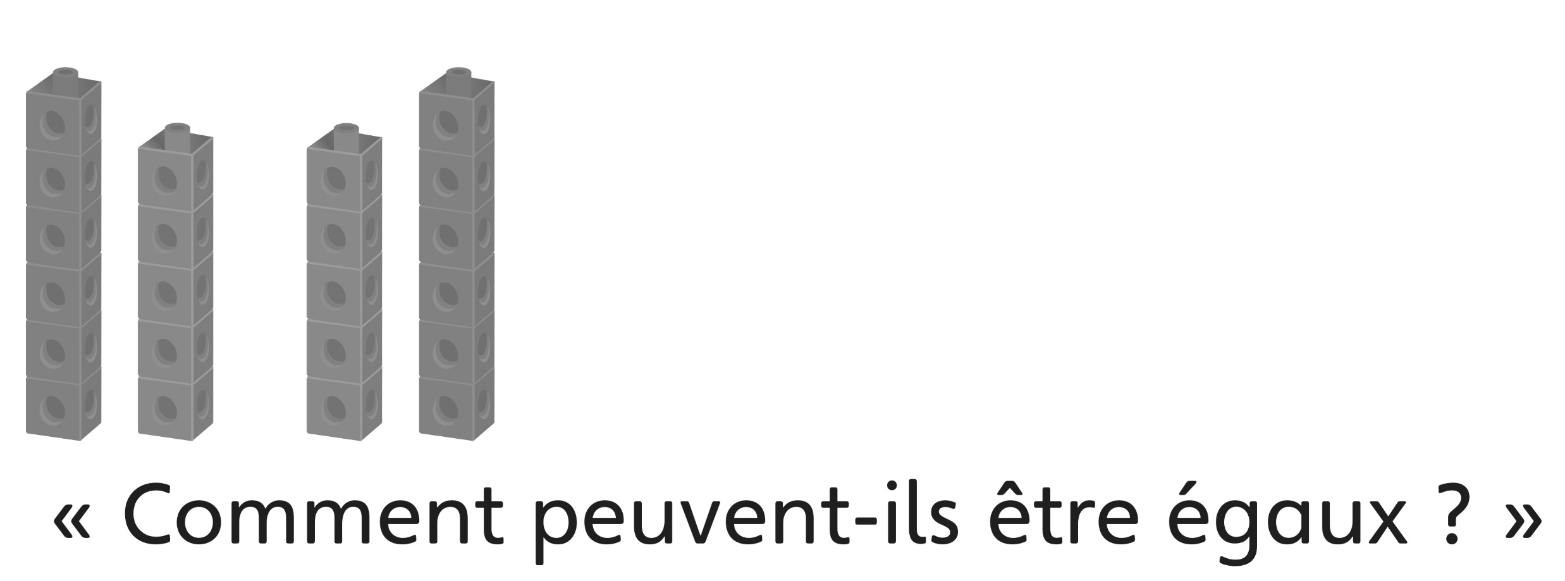
Observations et documentation
- L’élève modélise l’égalité, mais a de la difficulté à modéliser l’inégalité. | - L’élève modélise l’inégalité, mais a de la  difficulté à utiliser le symbole d’inégalité  quand il compare des expressions.  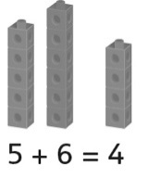 | - L’élève modélise l’égalité et l’inégalité, note  différentes expressions de la même quantité  comme étant des égalités et comprend et  utilise les symboles d’égalité (=) et d’inégalité  (≠) quand il compare des expressions.  5 + 6 = 4 + 7  5 + 6 ≠ 4 + 5
Observations et documentation

Idée principale |  |  |  |  | Indicateurs de la Progression des apprentissages
Attentes du programme d’études visées

Noms des élèves
L’élève peut créer des ensembles égaux et inégaux. (Activité 15)
L’élève peut comparer des ensembles pour identifier l’ensemble inégal.
(Activité 15)
L’élève peut identifier des phrases numériques d’égalités et d’inégalités. (Activité 16)
L’élève sait quand il doit utiliser le symbole d’égalité et le symbole d’inégalité. (Activités 16, 17, 20)
L’élève peut modéliser l’égalité et l’inégalité. (Activités 16, 20)
L’élève peut modéliser une phrase/expression numérique avec du matériel de manipulation. (Activités 16, 17, 18, 19)
L’élève sait que l’ordre dans lequel on additionne des nombres n’importe pas. (Activités 18, 20)
L’élève sait qu’additionner ou soustraire zéro ne modifie pas le nombre. (Activités 18, 20)
L’élève peut déterminer le nombre manquant dans une phrase numérique. (Activités 19)
L’élève peut écrire différentes expressions d’une même quantité comme étant des égalités. (Activité 20)

Nom : _______________________

 | Pas observé | Parfois | Régulièrement
Créer des ensembles égaux et inégaux. (Activité 15)
Comparer des ensembles pour identifier l’ensemble inégal. (Activité 15)
Identifier des phrases numériques d’égalités et d’inégalités. (Activité 16)
Savoir quand il doit utiliser le symbole d’égalité et le symbole d’inégalité. (Activités 16, 17, 20)
Modéliser l’égalité et l’inégalité. (Activités 16, 20)
Modéliser une phrase/expression numérique avec du matériel de manipulation.
(Activités 16, 17, 18, 19)
Savoir que l’ordre dans lequel on additionne des nombres n’importe pas.
(Activités 18, 20)
Savoir qu’additionner ou soustraire zéro ne modifie pas le nombre.
(Activités 18, 20)
Déterminer le nombre manquant dans une phrase numérique. (Activités 19)
Écrire différentes expressions d’une même quantité comme étant des égalités. (Activité 20)

Forces :

Prochaines étapes :

